 |  | 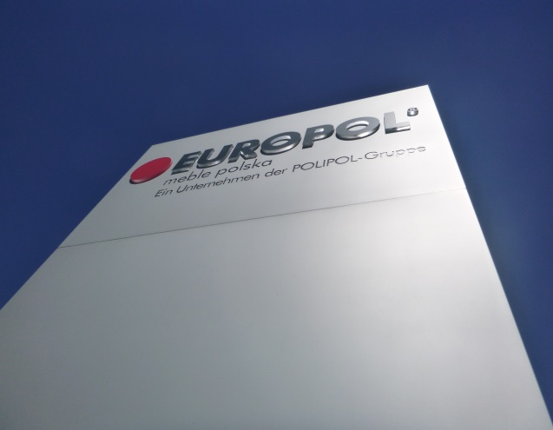
Do naszego zespołu poszukujemy osoby na stanowisko:  Technolog Drewna / Konstruktor |  | Europol Meble Polska istnieje od 1993 roku i zatrudnia około 1000 pracowników. Gwarantujemy pracę w prężnie działającym przedsiębiorstwie, w przyjaznej atmosferze i dajemy możliwości rozwoju zawodowego.  Europol Meble Polska należy do Grupy POLIPOL, która jest wiodącym producentem mebli tapicerowanych w Europie. W całym holdingu pracuje około 5000 osób projektując, produkując i sprzedając „ meble dla ludzi” i odnosząc wspólnie olbrzymi sukces.  Europol Meble Polska  Spółka z ograniczoną odpowiedzialnością Sp. k.  Polipol Aleja 1, Podanin  64-800 Chodzież  E-Mail: firma@europol-meble.pl  Internet: www.europol-meble.pl
Opis stanowiska:  - ustalanie norm materiałowych i czasowych dla procesów obróbki drewna  - kalkulacja kosztów wytworzenia  - kształtowanie procesów produkcyjnych  - udział w procesie planowania produkcji  - wykonywanie specyfikacji materiałowo-technicznych  - tworzenie i nadzór nad dokumentacją technologiczną | Wymagania:  - wykształcenie wyższe techniczne – technologia drewna  - umiejętność konstruowania i znajomość obsługi programów kreślarskich CAD  - zdolności analityczne  - bardzo dobra organizacja własnej pracy, samodzielność, rzetelność oraz wysokie zaangażowanie  - dobra znajomość języka niemieckiego
Uwagi:
Oferty zawierające CV oraz list motywacyjny prosimy składać listownie na adres Europol Meble Polska spółka z ograniczoną odpowiedzialnością Sp.k., Polipol Aleja 1, Podanin, 64-800 Chodzież lub drogą elektroniczną na adres firma@europol-meble.pl.
Prosimy o dopisanie klauzuli: Wyrażam zgodę na przetwarzanie moich danych osobowych dla potrzeb niezbędnych przy realizacji procesu rekrutacji zgodnie z Ustawą z dn. 29.08.97 o Ochronie Danych Osobowych (Dz. U. nr 133, poz. 883).

